**0Hướng dẫn cài đặt và cấu hình ORACLE DATABASE 12C**

# **I, CẤU TRÚC VÀ KHÁI NIỆM CƠ BẢN TRONG ORACLE 12C**

1. **Về mặt logic:**

Oracle 12c thực sự có sự thay đổi căn bản về cấu trúc so với Oracle 11g. Oracle 12c thực sự là một cơ sở dữ liệu đám mây.

**CONTAINER DATABASE (CDB**) : Khái niệm database trong 11g tương ứng với khái niệm Container Database (CDB) trong 12c. Cụ thể sau khi cài đặt phần mềm Oracle 12c bạn có thể tạo 1 hoặc nhiều Container Database (CDB).

**CDB$ROOT**: trong Oracle 12C có một khái niệm mới là CDB$ROOT. Là một Plugin Database đặc biệt, một đối tượng nằm trong CDB. Các SCHEMA có thể gắn vào trên CDB$ROOT, hoặc có các Plugin Database (PDB) thông thường khác gắn vào CDB$ROOT. Mỗi Plugin Database chứa 0 hoặc nhiều SCHEMA.

**SCHEMA**: là hệ thống Objects như Tables (các bảng), function (hàm), procedure (thủ tục), package,….

**PDB$SEED:** là một Plugin database mẫu (Template) nó được sử dụng để làm mẫu (mặc định) để tạo ra một Plugin Database mới. Tất nhiên bạn có thể lấy một Plugin Database bất kỳ nào đó làm mẫu để tạo ra một Plugin Database mới.

1. Về mặt vật lý:

**CONTROLFILES:** mỗi cơ sở dữ liệu Oracle có một tập tin kiểm soát, đó là một tập tin nhị phân nhỏ mà ghi lại cấu trúc vật lý của các cơ sở dữ liệu. Các tập tin kiểm soát bao gồm:

- Tên cơ sở dữ liệu.

- Tên và địa điểm của các datafiles liên quan và các file redo log.

- Các dấu thời gian của việc tạo ra cơ sở dữ liệu.

- Số tuần tự hiện thời của log (log sequence number).

- Thông tin Checkpoint

Các tập tin điều khiển phải có sẵn cho việc ghi bởi cơ sở dữ liệu Oracle bất cứ khi nào cơ sở dữ liệu đang mở. Nếu không có sự kiểm soát tập tin, cơ sở dữ liệu không thể được gắn kết và việc phục hồi là rất khó khăn.

**DATAFILES:** là các file vật lý được lưu trữ trên ổ cứng. Những file này được sử dụng để lưu trữ dữ liệu trên ổ cứng.

**TEMPFILES:** là các file vật lý được lưu trữ trên ổ cứng. Những file này được sử dụng để lưu trữ dữ liệu tạm thời trên ổ cứng

**REDO LOGS:** cấu trúc quan trọng nhất đối với hoạt động phục hồi là các redo log, trong đó bao gồm hai hoặc nhiều tập tin đã được phân bổ trước (preallocated files), nó lưu trữ tất cả các thay đổi trên cơ sở dữ liệu. Mỗi đối tượng của cơ sở dữ liệu Oracle có một redo log liên quan để bảo vệ cơ sở dữ liệu trong trường hợp bị hỏng.

**SID: (System Identifier)**

**Parameter: instance_name**

Nó chính là instance_name. Đặc trưng là trên mỗi máy thì SID ko được trùng tên.

**DATABASE NAME:**

**Parameter: db_name**

Là tên của Database, đặc trưng là trong mỗi ORACLE_HOME thì tên không được trùng nhau.

Trong mô hình chạy Single Instance, thì mỗi db_name đi kèm với 1 Instance_name (SID). Đương nhiên là có thể đặt tên SID và db_name khác nhau nhưng thường người ta đặt 2 cái này giống nhau.

Trong mô hình Multi Instance (RAC) thì mỗi db_name có 1 hoặc hơn 1 Instance.

**SERVICE NAME (Global Name):**

**Parameter: service_names**

Cái này mới có từ 8i trở về sau. Mục đích là cho dưới client chỉ lên connect.

Có thể khai báo thông qua parameter "SERVICE_NAMES" nếu dùng phương pháp đăng ký Dynamic với Listener. Nếu đăng ký Static có thể khai báo bằng key GLOBAL_DBNAME trong phần SID_LIST_xxxx của file listener.ora.

**ORACLE SERVER**

Là tập hợp những file, những tiến trình và cấu trúc bộ nhớ trong một Oracle server, tuy nhiên, không phải tất cả trong số chúng đều được sử dụng khi ta đưa ra một câu lệnh SQL. Một vài trong số chúng nhằm nâng cao hiệu năng hoạt động của cơ sở dữ liệu, và đảm bảo rằng có thể khôi phục lại cơ sở dữ liệu trong tình huống một thiết bị phần cứng hay một chương trình nào đó bị lỗi.

**ORACLE INSTANCE**

Một Oracle Instance là tập hợp của các tiến trình ngầm (background processes) và cấu trúc bộ nhớ (memory structure). Một Instance có thể được khởi động để truy cập dữ liệu trong cơ sở dữ liệu. Mỗi một lần khi một Instance được khởi động, một System Global Area (SGA) được cấp phát và các tiến trình ngầm của Oracle cũng sẽ được khởi động. Các tiến trình ngầm này sẽ thực hiện tác vụ vào/ra và quản lý các tiến trình khác của Oracle nhằm cung cấp khả năng chạy song song để thi hành tốt hơn và tin cậy hơn

**ORACLE DATABASE**

Một cơ sở dữ liệu của Oracle (Oracle database) là một tập hợp các file hệ thống hay còn gọi là database file, cung cấp khả năng quản lý các database file trên các thiết bị lưu trữ. Database file được sử dụng để đảm bảo rằng dữ liệu được lưu giữ ở trạng thái nhất quán, và có thể được khôi phục lại tại thời điểm một Instance bị lỗi.

Thành phần cơ bản của SGA:

**Shared pool:** dùng để lưu trữ những đoạn SQL vừa được thực thi gần nhất và những định nghĩa dữ liệu được dùng gần nhất. Shared Pool bao gồm Lybrary cache để lưu trữ định nghĩa về các đoạn lệnh sql và pl/sql vừa được thực thi gần nhất; data dictionary cache dùng để thu thập định nghĩa được dùng gần nhất trên CSDL bao gồm các thông tin về database file, table, index, column, user, privilege...

**Database Buffer Cache:** lưu trữ các bản copy của datablock được đọc từ datafile. Khi một slq được thực thi thì trình xử lý sẽ đọc thông tin từ Database Buffer Cache để lấy các datablock cần thiết, làm cho tốc độ hoạt động cao hơn và nhanh hơn đọc trong đĩa cứng.

**Redo log buffer:** là một bản ghi tạm thời, ghi lại tất cả những thay đổi trên các datablock với mục đích để phục hồi dữ liệu, và được thực thi bởi background process.

**Large pool:** cung cấp một vùng nhớ lớn, được cấp phát cho các trường hợp như: vùng nhớ cho UGA (user global area), xử lý I/O, sao lưu và phục hồi hệ thống.

1. **Cách phân biệt giữa User và schemar.**

**USER (Account):** là một tài khoản người dùng trong cơ sở dữ liệu Oracle, sau khi được khởi tạo và gán quyền thì tài khoản này được phép đăng nhập và sở hữu một schema trong cơ sở dữ liệu.

**SCHEMA (Object):** là 1 tập hợp các đối tượng trong cơ sở dữ liệu Oracle được quản lý bởi 1 user nào đó, các đối tượng của schema có thể là table, view, stored procedures, index, sequence…

Như vậy: Mối quan hệ giữa USER và SCHEMA là quan hệ 1 - 1, một User chỉ quản lý 1 Schema, và cũng chỉ có 1 Schema được khởi tạo khi thực thi lệnh khởi tạo một USER. Do SHCHEMA là tập hợp các đối tượng nên SCHEMA sẽ xuất hiện khi ta thực hiện tạo một đối tượng nào đó.

## **LƯU Ý:**

Trong môi trường Multitenant của Oracle 12c, chúng ta có thể tạo ra 2 nhóm người dùng để truy cập vào CDB và PDB. Nhóm người dùng truy cập vào CDB, Oracle gọi là Common Users và nhóm người dùng truy cập vào PDB được gọi là Local Users.

* **COMMON USERS:**

- Common User: là tài khoản người dùng có trên 1 CDB. Tài khoản này có hiệu lực trên cả các PDB hiện có trong 1 CDB và có hiệu lực luôn đối với cả các PDB mới (nếu được tạo thêm) trong cùng CDB.

- Các đặc tính cơ bản của Common User gồm:

+ Có quyền quản trị trên CDB và các PDB thuộc nó

+ Có quyền Plug/Unplug các PDB con

+ Session hoạt động của Common User là CDB$ROOT

+ Các tài khoản Common User mới được tạo trên CDB phải bắt đầu bằng C## hoặc c##

+ Các đối tượng (object) được tạo ra bởi Common User thì khi đứng trong các PDB sẽ không nhìn thấy được

+ Common User SYS và SYSTEM mặc định của Oracle có quyền thao tác trên tất cả các CDB

* **LOCAL USERS**

- Local User: là tài khoản người dùng chỉ tồn tại duy nhất trong 1 PDB. Local User vẫn có đầy đủ các quyền quản trị Database nhưng các quyền này chỉ có hiệu lực cục bộ trong PDB của user đó mà thôi.

- Các đặc tính cơ bản của Local User gồm:

+ Local User không có quyền tạo tài khoản Common User

+ Tài khoản Local User là duy nhất trong 1 PDB

+ Nếu được phân quyền, Local User có thể truy xuất và sử dụng tài nguyên của Common User

# **II, Cài đặt Oracle database 12C**

1. **Chuẩn bị cài đặt**

### **Bước 1: Cập nhật hệ thống Centos 7:**

* yum update –y

### **Bước 2: Cài đặt các gói phụ thuộc cần thiết cho RDBMS , cùng với các gói zip và giải nén.**

* yum install -y binutils.x86_64 compat-libcap1.x86_64 gcc.x86_64 gcc-c++.x86_64 glibc.i686 glibc.x86_64 glibc-devel.i686 glibc-devel.x86_64 ksh compat-libstdc++-33 libaio.i686 libaio.x86_64 libaio-devel.i686 libaio-devel.x86_64 libgcc.i686 libgcc.x86_64 libstdc++.i686 libstdc++.x86_64 libstdc++-devel.i686 libstdc++-devel.x86_64 libXi.i686 libXi.x86_64 libXtst.i686 libXtst.x86_64 make.x86_64 sysstat.x86_64

1. **Cấu hình người dùng và hệ thống**

### **Bước 1: Tạo tài khoản người dùng và các nhóm cho Oracle.**

* groupadd oinstall
* groupadd dba
* useradd -g oinstall -G dba oracle

### **Bước 2: Đặt mật khẩu cho tài khoản oracle mới được tạo.**

* passwd oracle

### **Bước 3: Thêm các tham số kernel sau vào tập tin /etc/sysctl.conf .**

fs.aio-max-nr = 1048576

fs.file-max = 6815744

kernel.shmall = 2097152

kernel.shmmax = 8329226240

kernel.shmmni = 4096

kernel.sem = 250 32000 100 128

net.ipv4.ip_local_port_range = 9000 65.500

net.core .rmem_default = 262144

net.core.rmem_max = 4194304

net.core.wmem_default = 262144

net.core.wmem_max = 1048586

### **Bước 4: Kiểm tra tham số kernel và áp dụng các giá trị mới.**

* sysctl –p
* sysctl -a

Chỉnh sửa tập tin /etc/security/limits.conf bằng vim.

Dán cấu hình bên dưới.

oracle soft nproc 2047

oracle hard nproc 16384

oracle soft nofile 1024

oracle hard nofile 65536

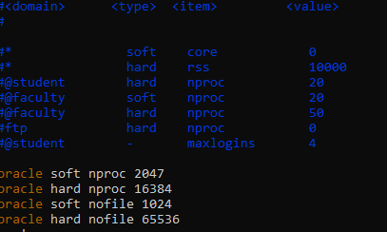

### **Bước 5: Cài đặt x11 server để hiển thị GUI cài đặt**

* sudo yum groupinstall "X Window System"

### **Bước 6: đăng ký tài khoản và tải phiên bản cài đặt Linux Oracle về máy.**

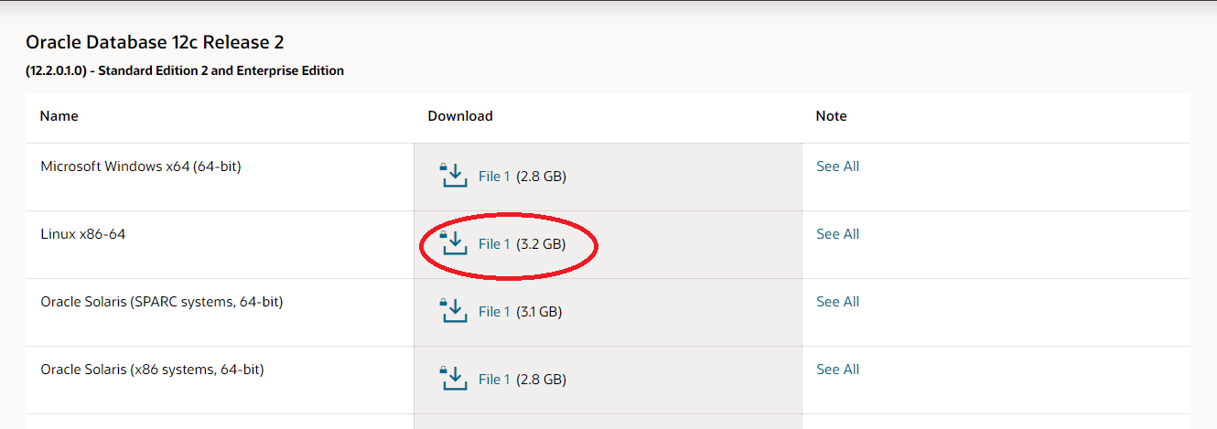

### **Bước 7: Sử dụng FileZilla để đẩy bản cài nén lên Server Centos 7**

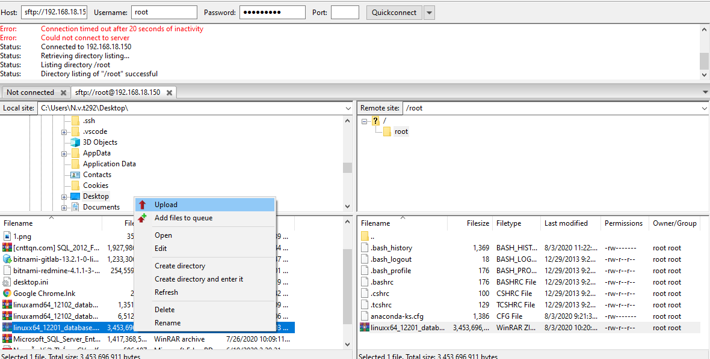

Dưới đây là file nén sau khi đẩy lên server:

* ll

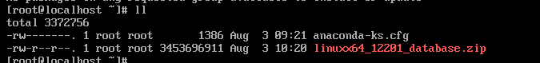

### **Bước 8: Giải nén và trích xuất các tệp Oracle vào thư mục stage:**

* unzip linuxx64_12201_database.zip -d /stage/

### **Bước 9: Thay đổi chủ sở hữu và nhóm của thư mục '/ stage /' thành người dùng oracle và nhóm cài đặt.**

* chown -R oracle:oinstall /stage/

### **Bước 10: Tạo mới và phân quyền cho các thư mục cài đặt**

* mkdir /u01
* mkdir /u02
* chown -R oracle:oinstall /u01
* chown -R oracle:oinstall /u02
* chmod -R 775 /u01
* chmod -R 775 /u02
* chmod g+s /u01
* chmod g+s /u02

1. **Cài đặt cơ sở dữ liệu Oracle 12c**

**Chú ý:** Trên Windows, chúng ta sử dụng phần mềm Putty và Xming để mở giao diện GUI cài đặt của Oracle

### **Bước 1:Sử dụng Putty login với tài khoản oracle để bắt đầu cài đặt**

* su – oracle

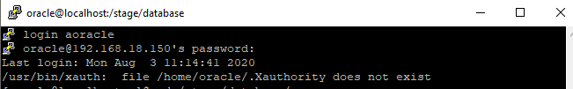

### **Bước 2: Tiến hành cấu hình DISPLAY :**

* export DISPLAY=:0.0
* xhost +

### **Bước 3: Tiến hành cài đặt**

* cd /stage/database/
* ./runInstaller

Nhập địa chỉ email được liên kết với tài khoản Oracle ( tùy chọn ) và bấm Next:

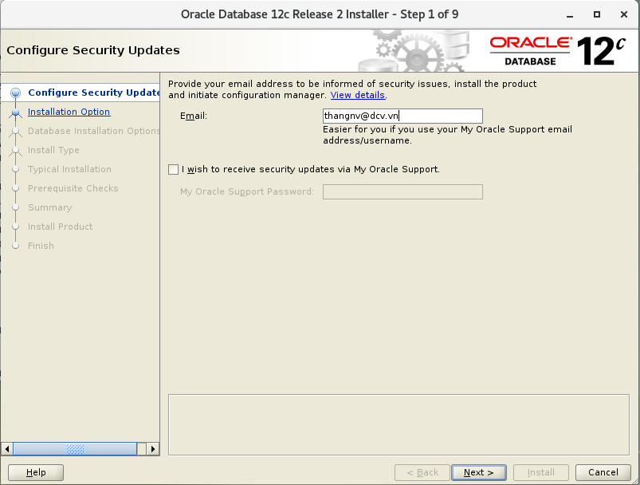

Tại “installation Option” chọn “ Create and configure a database” và bấm “Next”

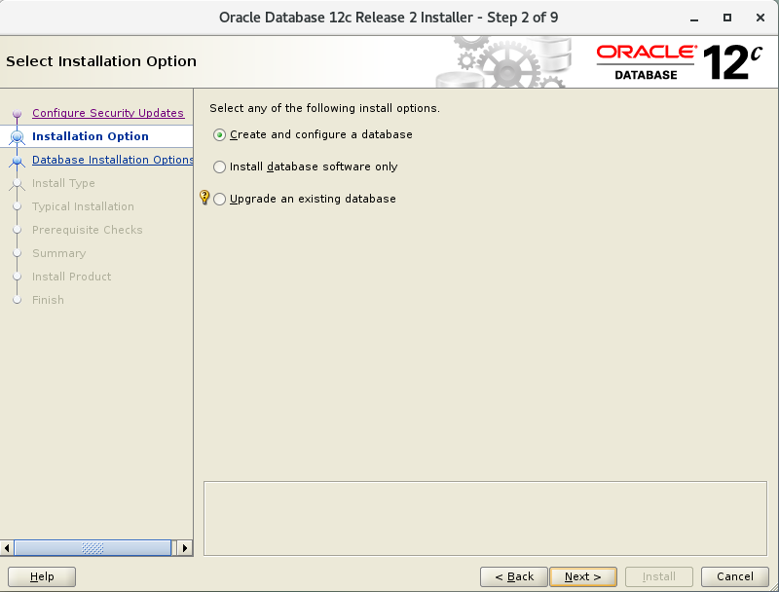

ở mục “ System Class” chọn “Desktop Class” và bấm “Next”

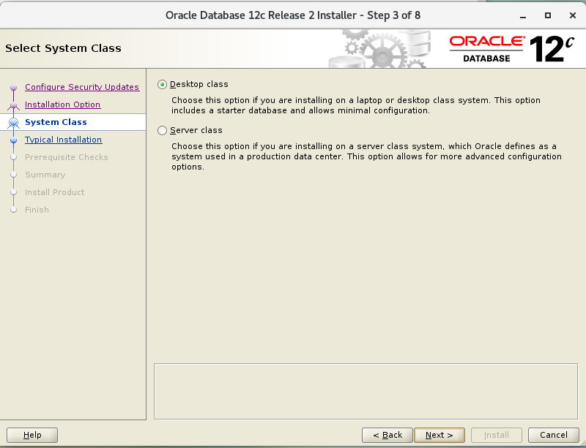

Chọn các tùy chọn sau cho cấu hình cơ bản.

* Oracle base: /u01/app/oracle
* Software location: /u01/app/oracle/product/12.2.0/dbhome_1
* Database file location: /u02
* OSDBA group: dba
* Global database name: Nhập tên tùy chọn
* Administrative password: Nhập mật khẩu cá nhân
* Confirm password: Nhập lại mật khẩu
* Bỏ chọn the 'Create as Container database'

Bấm “Next”

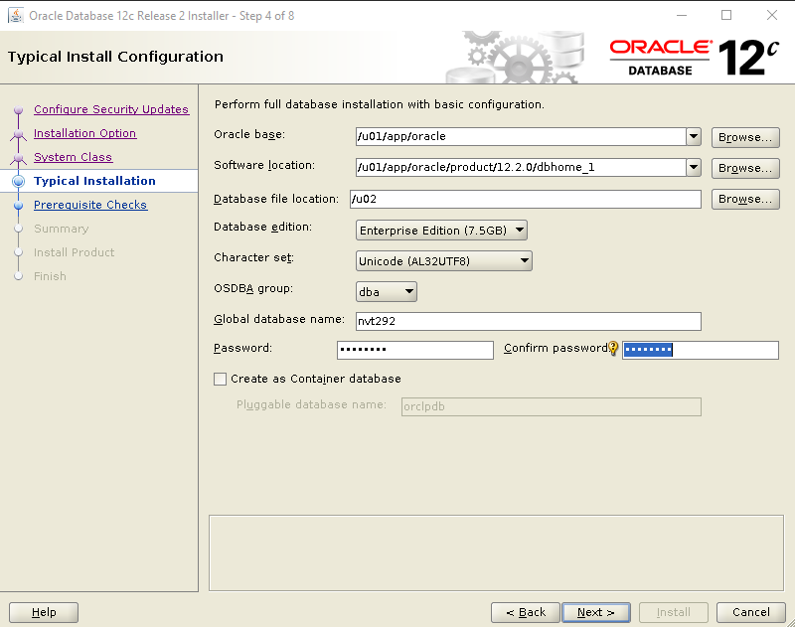

Chọn : Next

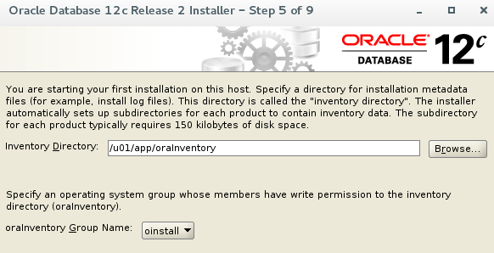

Nhấp vào ' **install** '.

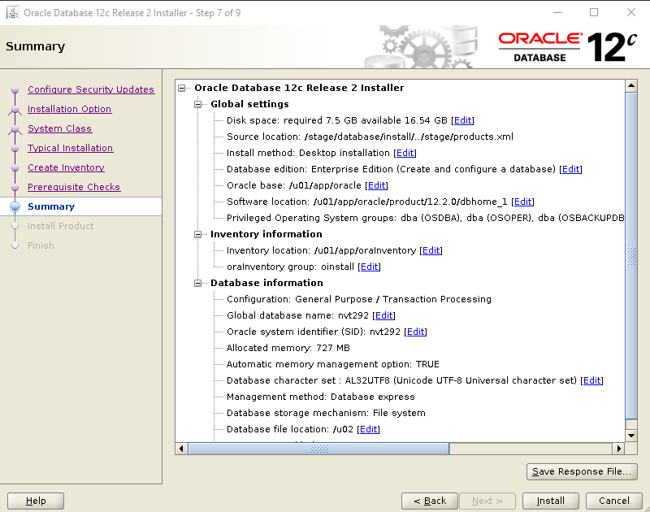

Quá trình cài đặt.

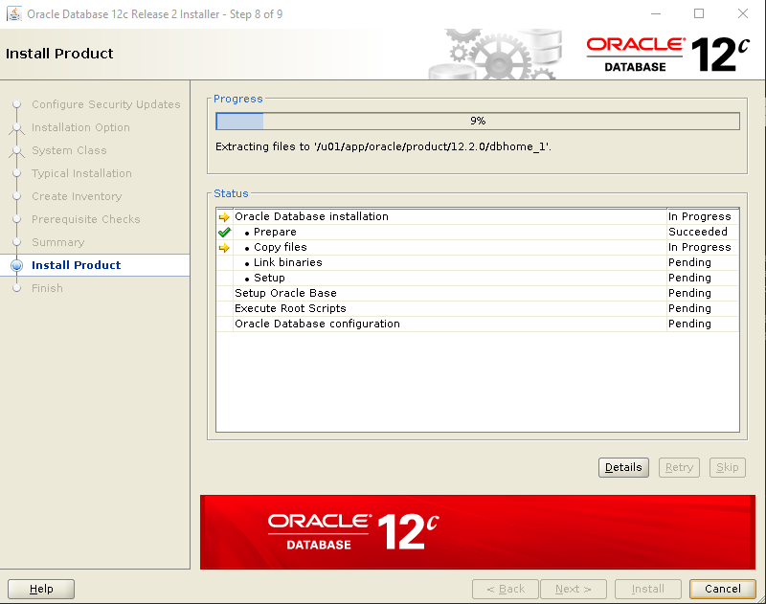

Trong quá trình cài đặt, bạn sẽ được yêu cầu thực thi một số tập lệnh dưới dạng root.

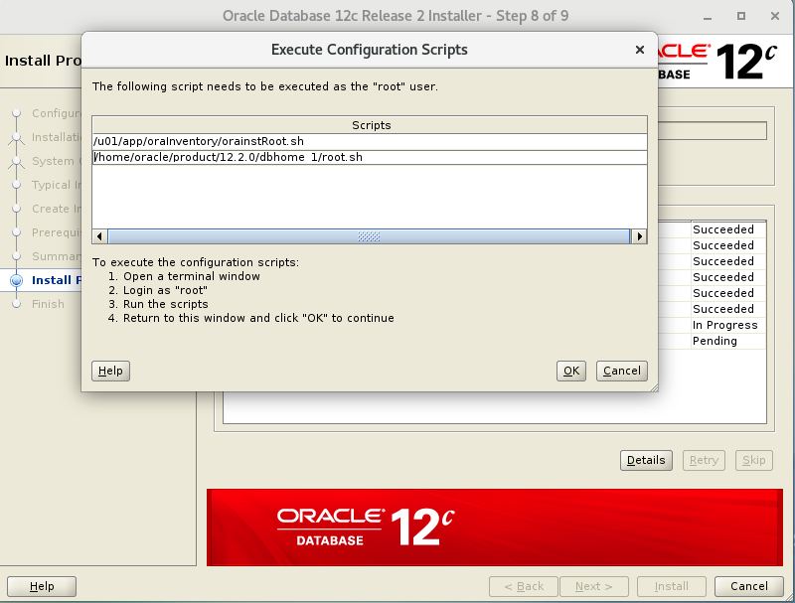

Và đây:

* cd /u01/app/oraInventory/
* ./orainstRoot.sh

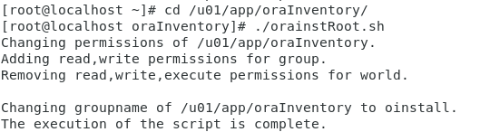

* cd /home/oracle/product/12.2.0/dbhome_1/
* ./root.sh

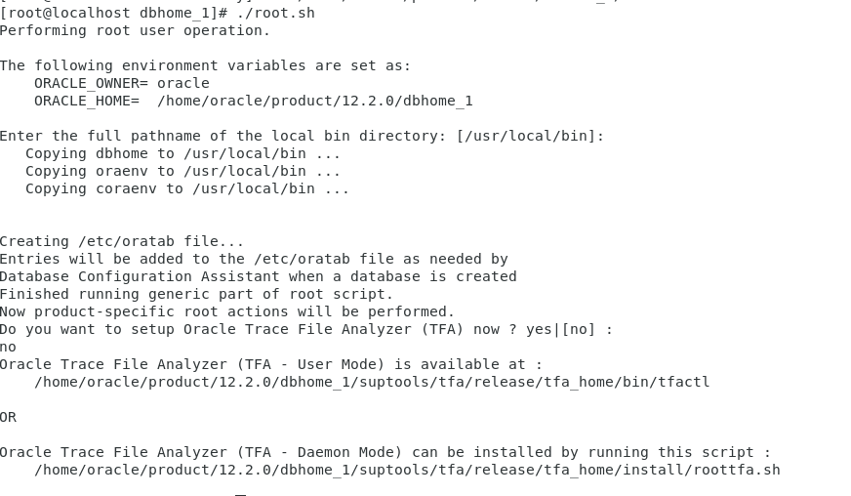

Sau đó quay lại màn hình Gui để tiếp tục.

Sử dụng <https://localhost:5500/em> để truy cập trang quản trị online : ORACLE Enterprise Express 12c

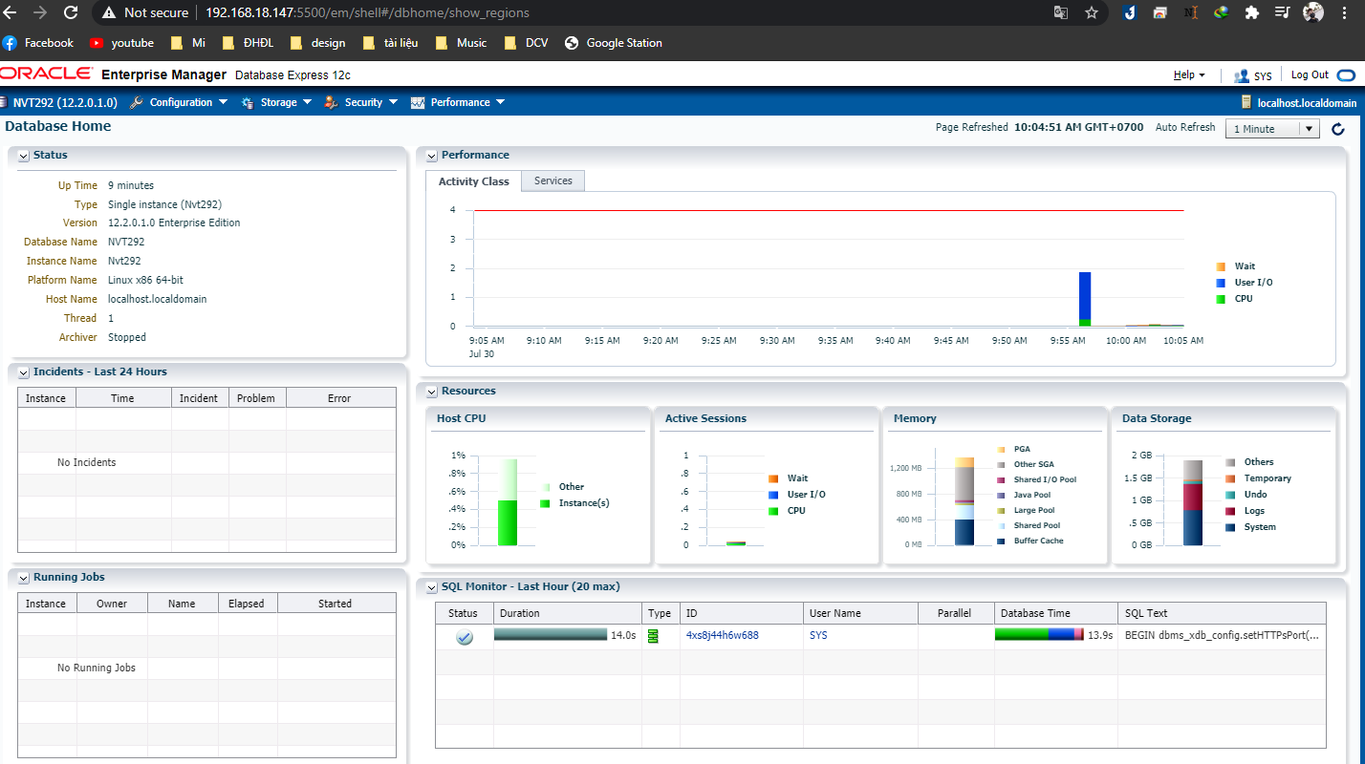

### **Bước 4: Cấu hình tường lửa để truy cập từ xa:**

* firewall-cmd --zone=public --add-port=1521/tcp --add-port=5500/tcp --add-port=5520/tcp --add-port=3938/tcp - -permanent
* firewall-cmd –reload

1. **Cài đặt Oracle Listener**

### **Bước 1: Set biến môi trường cho user oracle ở đường dẫn** /home/oracle/.bash_profile

# Get the aliases and functions

if [ -f ~/.bashrc ]; then

. ~/.bashrc

fi

# User specific environment and startup programs

PATH=$PATH:$HOME/.local/bin:$HOME/bin

export PATH

TMPDIR=$TMP; export TMPDIR

ORACLE_BASE=/u01/app/oracle; export ORACLE_BASE

ORACLE_HOME=$ORACLE_BASE/product/12.2.0/dbhome_1; export ORACLE_HOME

ORACLE_SID=nvt292; export ORACLE_SID

PATH=$ORACLE_HOME/bin:$PATH; export PATH

LD_LIBRARY_PATH=$ORACLE_HOME/lib:/lib:/usr/lib:/usr/lib64; export LD_LIBRARY_PATH

CLASSPATH=$ORACLE_HOME/jlib:$ORACLE_HOME/rdbms/jlib; export CLASSPATH

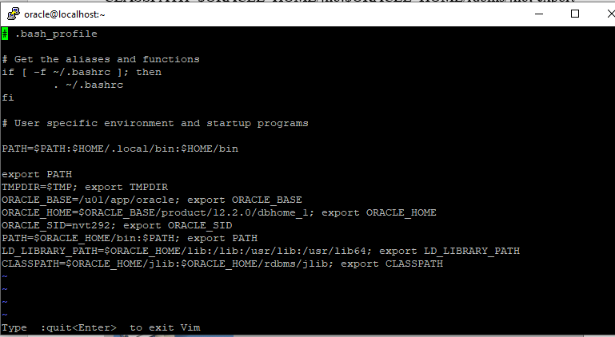

### **Bước 2: login lại vào user oracle chạy command sau để khởi động GUI cấu hình Oracle Listener**

* Netca

Sau khi chạy lệnh netca, cửa sổ config Oracle Listener sẽ xuất hiện như ở bên dưới. Chúng ta bấm [ Next ] để tiến hành cài đặt.

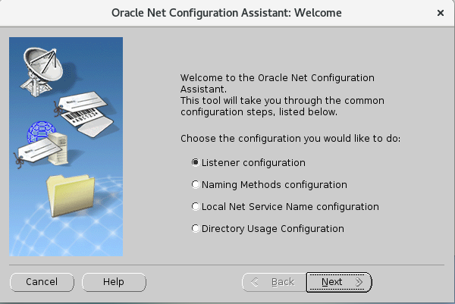

Chọn “Add” và bấm next.

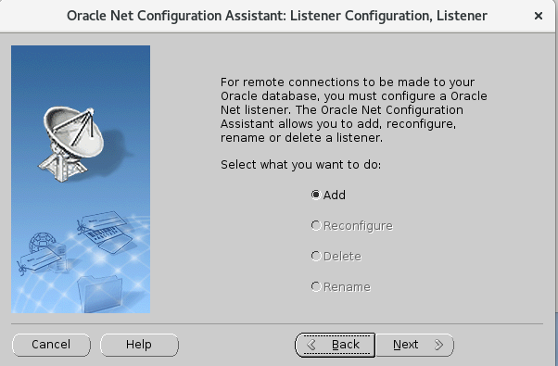

Đặt tên cho Oracle Listener

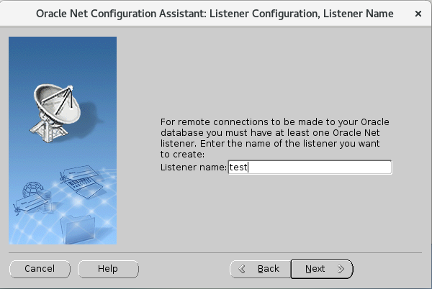

Để mặc định

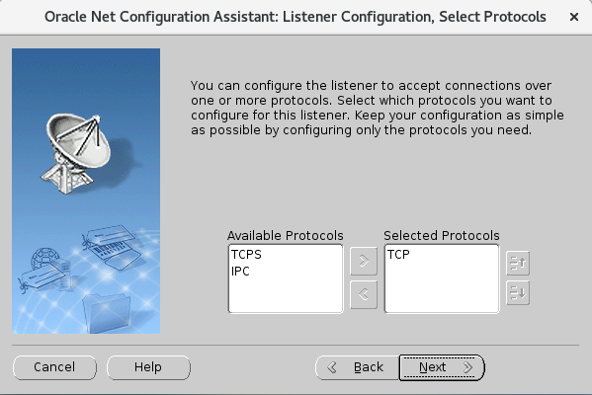

Set cổng mặc định là 1521, trường hợp bạn sử dụng nhiều Listener thì set cổng khác cho nó.

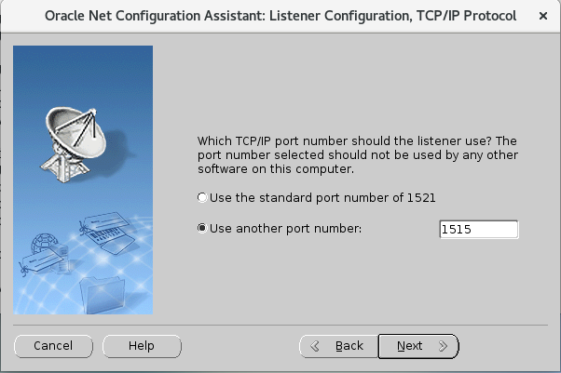

Để mặc định bấm Next đến FINISH.

### **Bước 3: Để khởi động Oracle Listener**

* lsnrctl start LISTENER

### Bước 4: Kiểm tra trạng thái LISTENER

* lsnrctl status LISTENER

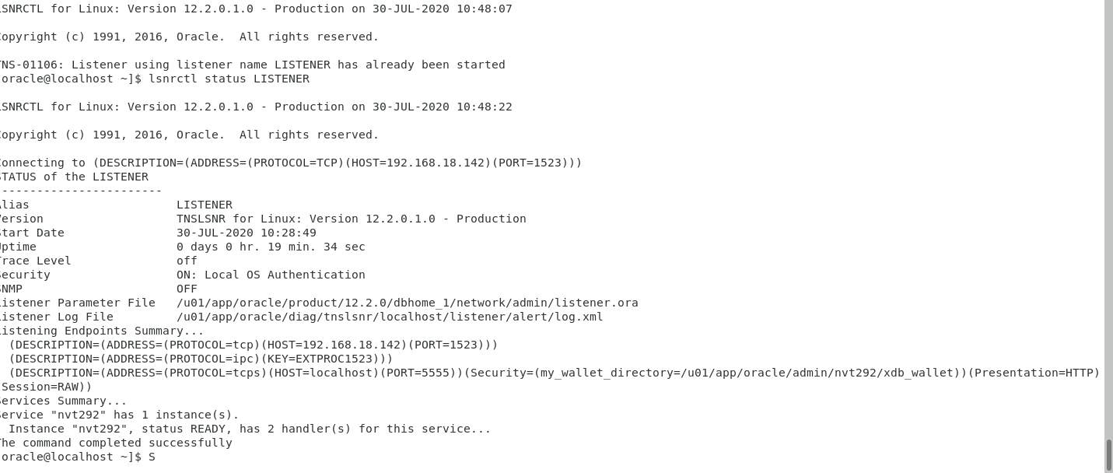

1. **Cấu hình Oracle Database**

**Khởi động GUI tạo Oracle Database chúng ta chạy command sau với user oracle**

* Dbca

Màn hình GUI cấu hình như bên dưới => Chọn “Create a database”

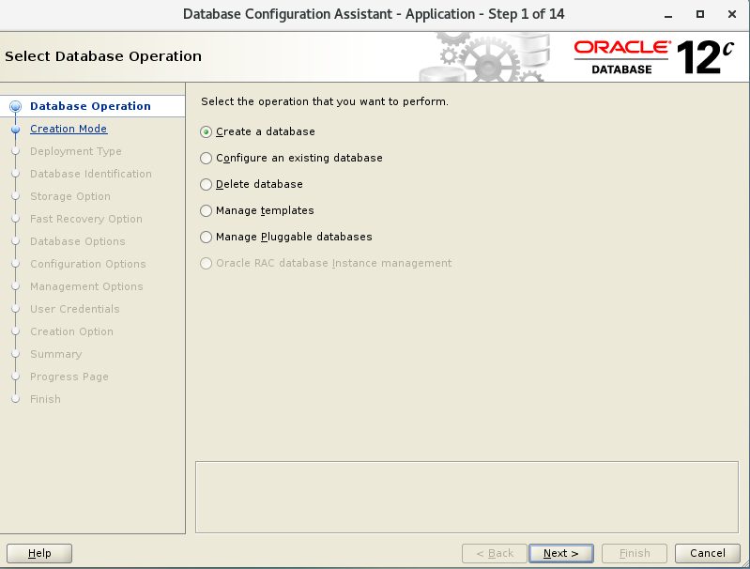

Chọn “Advanced configuration”

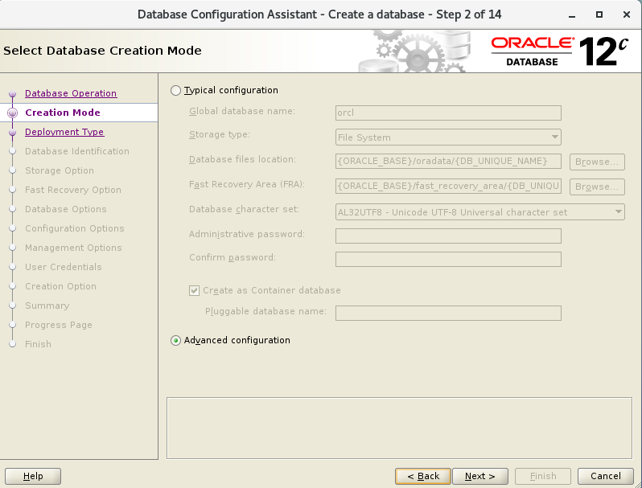

Database Deplyment Type => Để mặc định

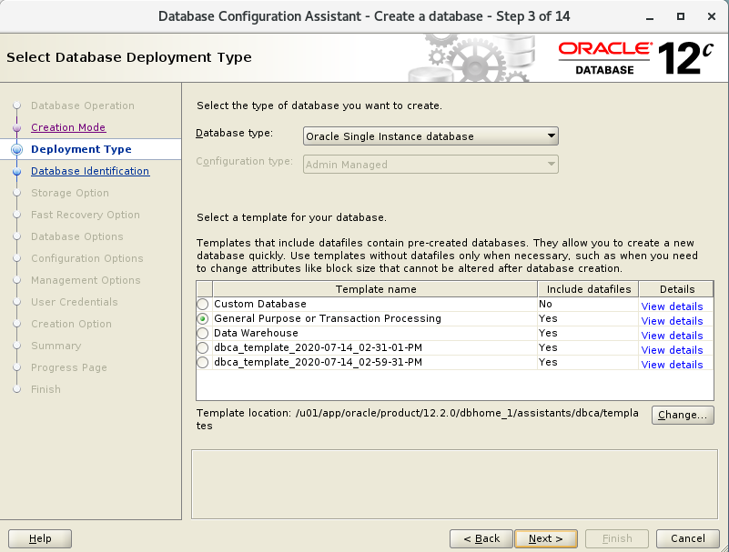

Tên và SID => nhập tên database

Lưu ý: với mỗi database sẽ có 1 SID tương ứng. thường tên database và SID sẽ trùng nhau

Global database name: tên database

SID: tên SID

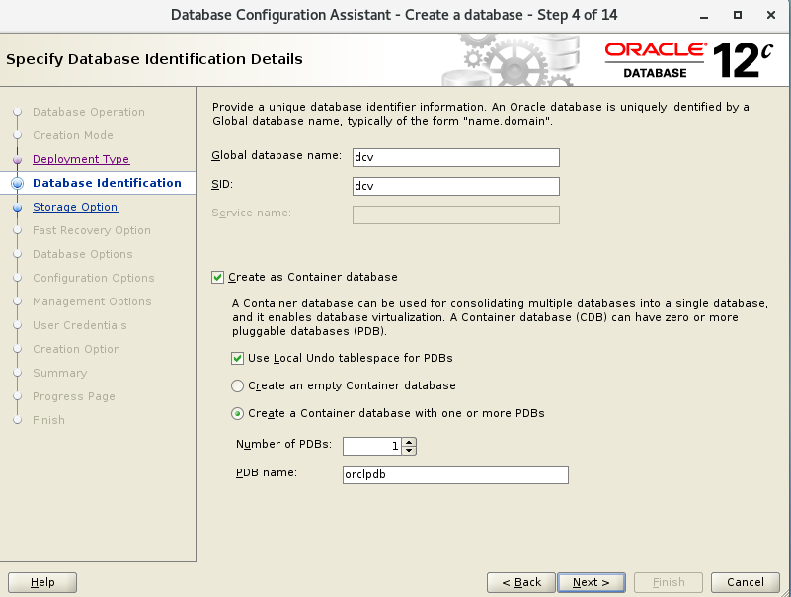

Database Storage: Cấu hình đường dẫn lưu data => Để mặc định

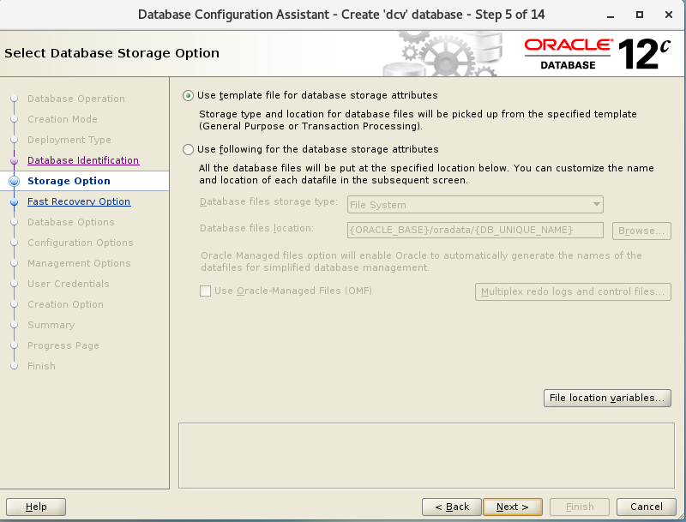

Fast Recovery Option: Để mặc định

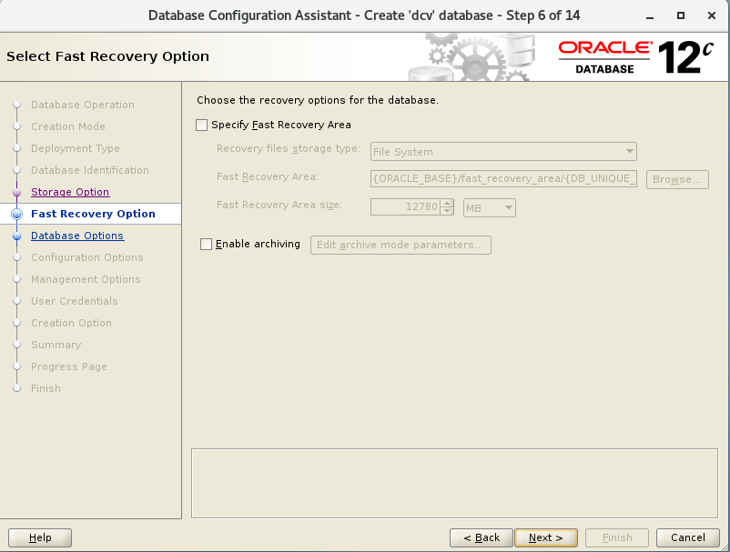

Chọn Listener bạn đã tạo ở phần bên trên, Nếu chưa tạo Listener thì lựa chọn tùy chọn “Create a new Listener”

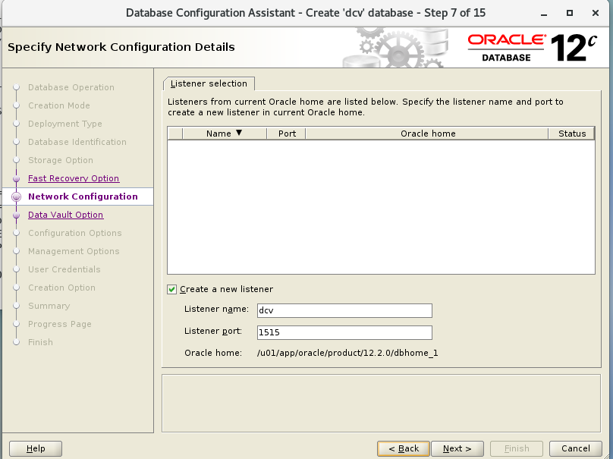

Oracle Data Vault Config: Để mặc định

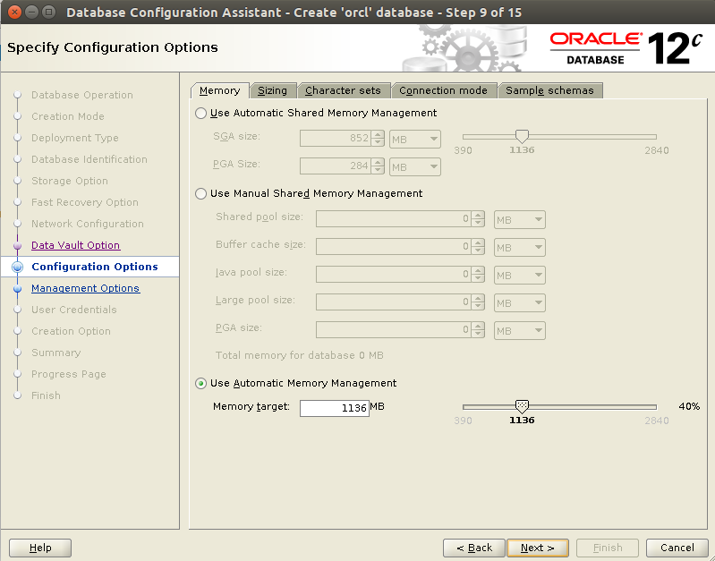

Cài đặt công cụ Enterprise Manager với Port : 5556

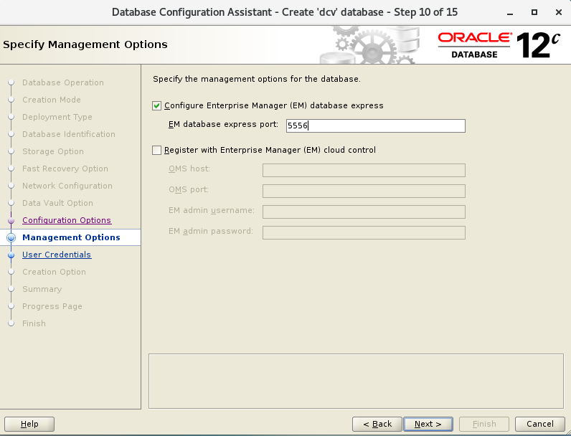

Chọn “Use the same administrative password for all accounts” để set cùng 1 password cho tất cả user của Oracle. Nếu bạn muốn bảo mật hơn có thể set riêng từng password cho từng user

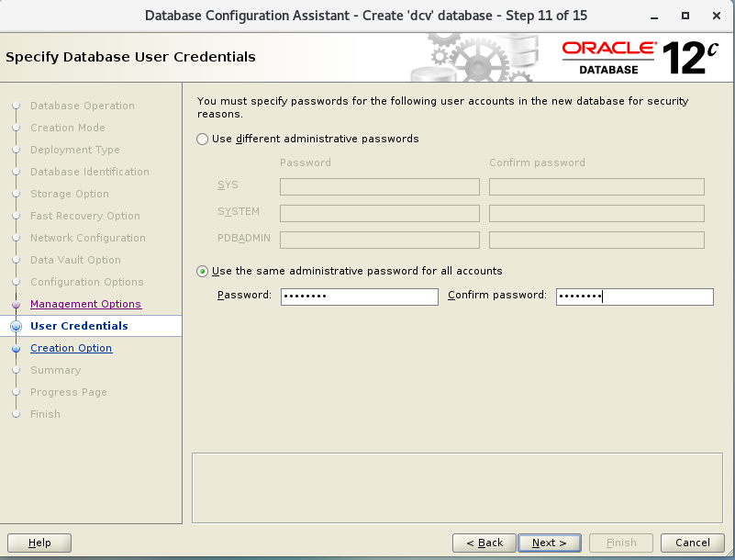

Database Creation Option: Để mặc định

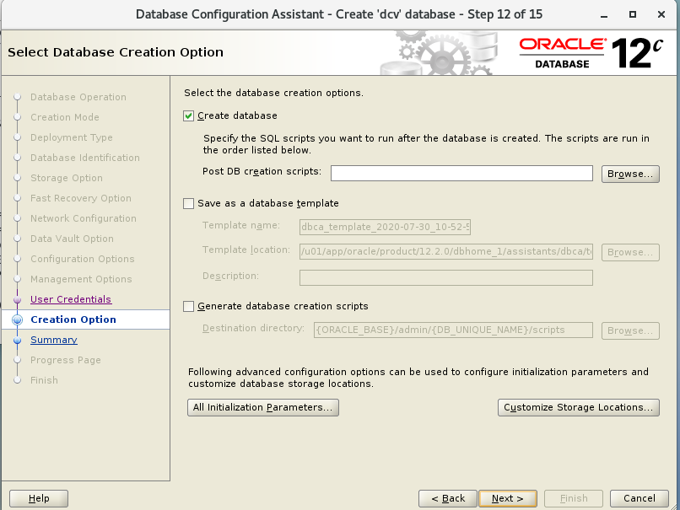

Review lại thông tin config database => Bấm “Finish” để tạo Oracle Database

1. **Cấu hình thay đổi port**

* **đăng nhập db:**

[oracle@localhost ~]$ export ORACLE_SID=nvt292

[oracle@localhost ~]$ export ORACLE_HOME=/u01/app/oracle/product/12.2.0/dbhome_1/

[oracle@localhost ~]$ export PATH=$PATH:$ORACLE_HOME/bin

[oracle@localhost ~]$ sqlplus "/as sysdba"

* **kiểm tra port đang sử dụng**

SQL> SELECT DBMS_XDB_CONFIG.gethttpport FROM dual;

SQL> SELECT DBMS_XDB_CONFIG.gethttpsport FROM dual;

* thay đổi port 5501 sang 5555

SQL> EXEC DBMS_XDB_CONFIG.sethttpsport(5555);

* **kiểm tra cấu hình và thoát**

SQL> SELECT DBMS_XDB_CONFIG.gethttpsport FROM dual;

SQL> exit

* **cấu hình quản trị thay đổi port SQL DEVELOPER ORACLE DATABASE**

thay đổi cấu hình port listener.ora

[oracle@localhost ~]$ vi /u01/app/oracle/product/12.2.0/dbhome_1/network/admin/listener.ora

// thay đổi port default 1521 sang 1523

LISTENER =

(DESCRIPTION_LIST =

(DESCRIPTION =

(ADDRESS = (PROTOCOL = TCP)(HOST = 192.168.18.142)(PORT = 1523))

(ADDRESS = (PROTOCOL = IPC)(KEY = EXTPROC1523))

)

)

1. **Các tham số cấu hình auto backup trên RMAN**

* **Bật chế độ ARCHIVELOG**

SQL> select log_mode from v$database;

SQL> shutdown immediate

SQL> startup mount

SQL> alter database archivelog;

SQL> alter database open;

* **Kiểm tra lại chế độ**

SQL> select log_mode from v$database;

Truy cập RMAN

* rman target /
* **show cấu hình RMAN AUTOBACKUP**
* RMAN> show all;
* Duy trì chính sách

Retention policy có thể cấu hình theo 2 tiêu chí:

* Recovery window: xác định số ngày mà ta có thể restore đến bất cứ thời điểm nào trong thời gian đó. VD khi cấu hình 7 ngày, RMAN sẽ tự tính toán lưu giữ lại các bản backup full/incremental, archived log sao cho có khả năng restore lại bất kỳ thời điểm nào trong vòng 7 ngày trở lại đây.
* Redundancy: xác định số bản backup full/level 0 của datafile và control file cần lưu giữ. Mặc định là 1, tức là luôn lưu giữ ít nhất 1 bản backup full/level 0.

Các bản backup không còn cần thiết nữa sẽ gọi là obsolete backup.

Cấu hình tham số Redundancy là 3

* RMAN> CONFIGURE RETENTION POLICY TO REDUNDANCY 3;

Cấu hình tham số Recovery window là 7

* RMAN> CONFIGURE RETENTION POLICY TO RECOVERY WINDOW OF 7 DAYS;

Cấu hình backup controlfile tự động bất kỳ khi nào thực hiện backup hay có thay đổi cấu trúc diễn ra trong database, chẳng hạn như tạo thêm tablespace, add thêm datafile.

* RMAN> CONFIGURE CONTROLFILE AUTOBACKUP ON;